# 1. รายการใบรับ / ซื้อ สินค้า

url : /purchase/receive

* เรียงจาก : ล่าสุด (done)
* ใส่ชื่อย่อ (done)
* ยอดรวมให้ including vat
* ราคารวม ใช้ราคา ซื้อสินค้า โดยใช้ราคาจาก Supplier

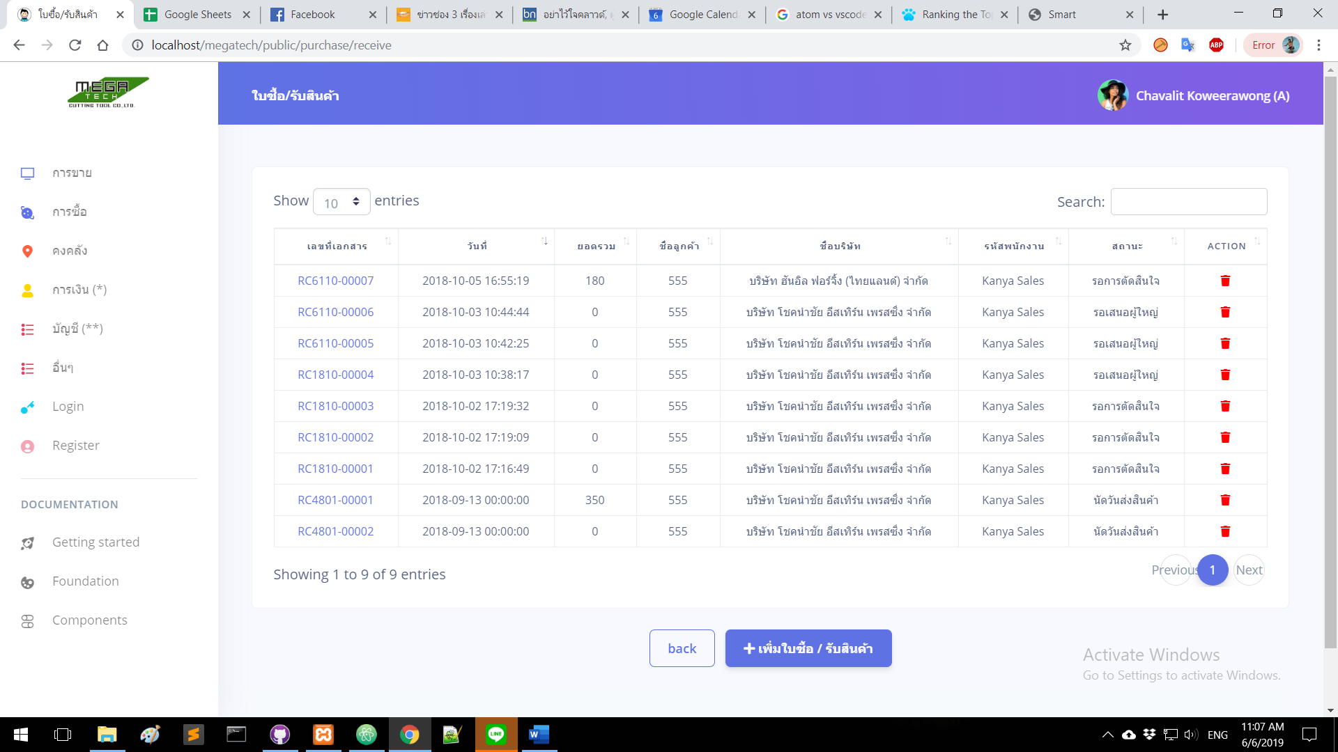

# 2. เพิ่ม / แก้ไขใบรับ/ซื้อสินค้า

url : /purchase/ receive /create

url : /purchase/ receive /20/edit

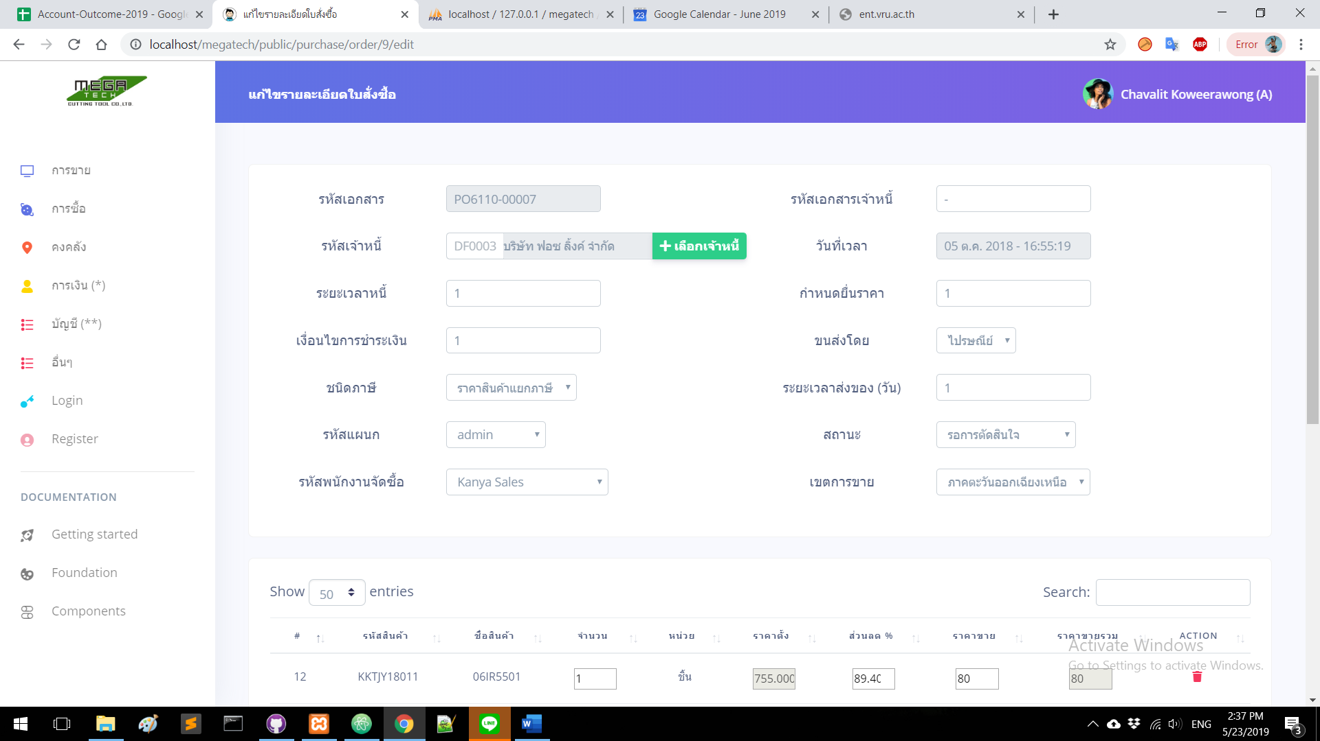

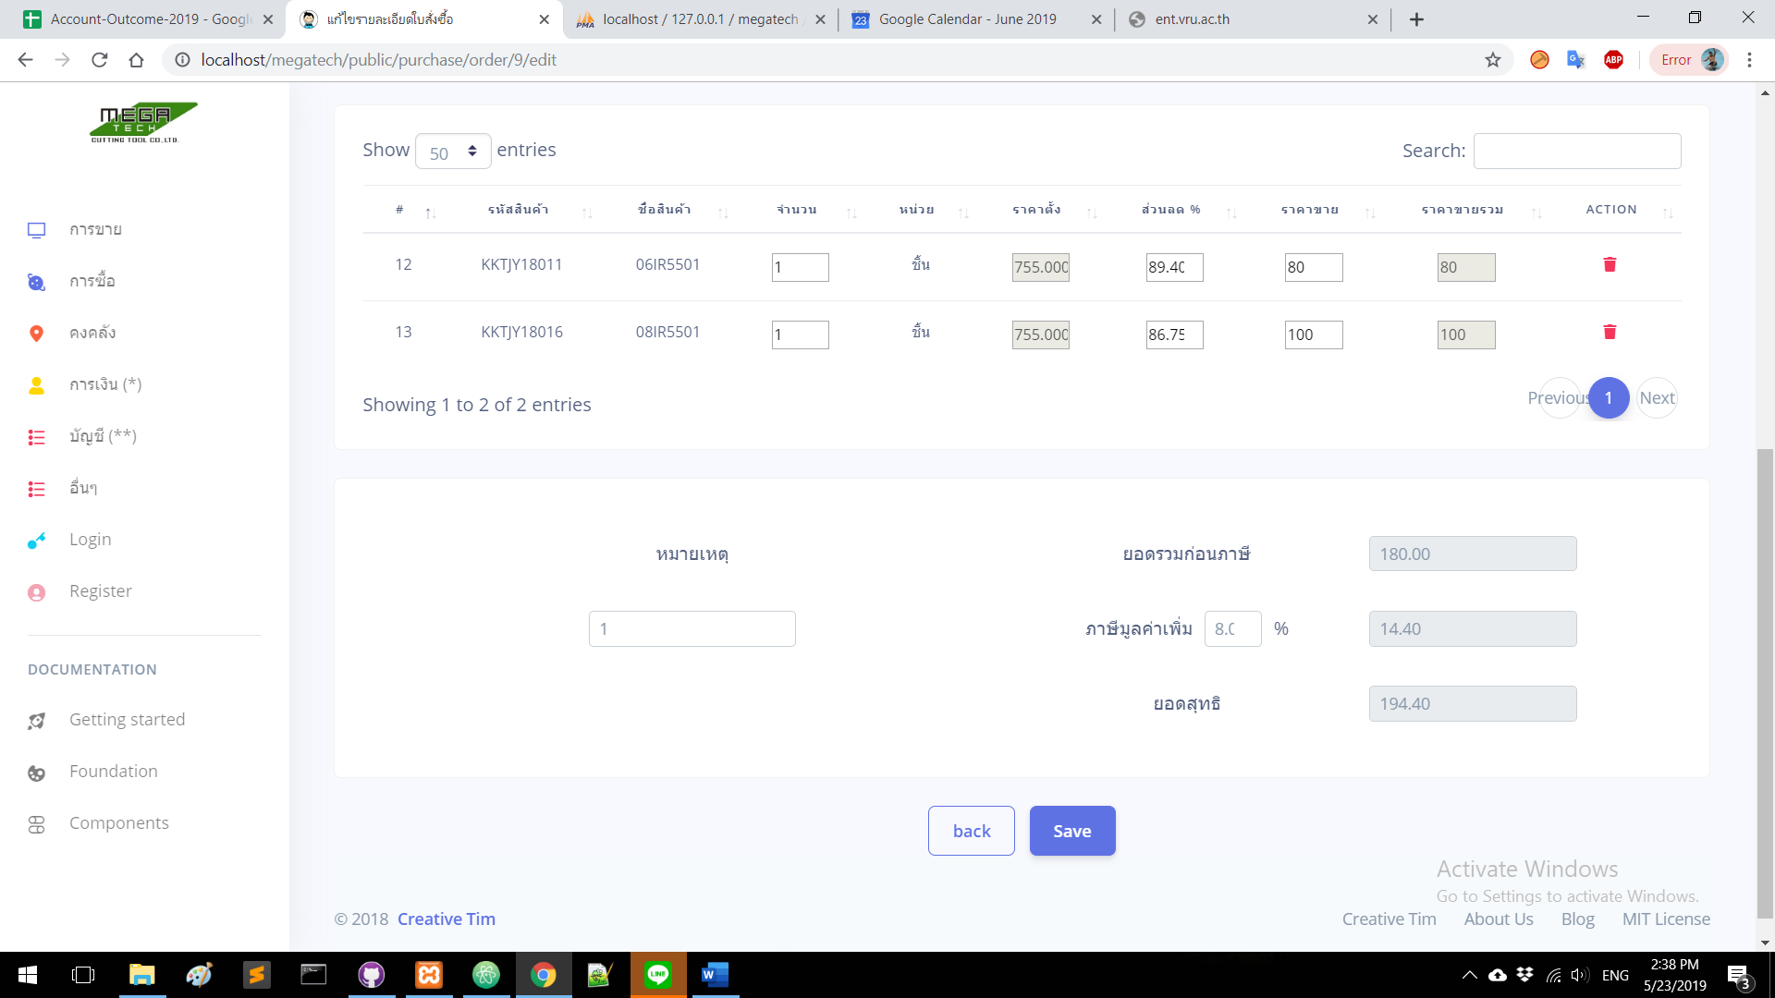

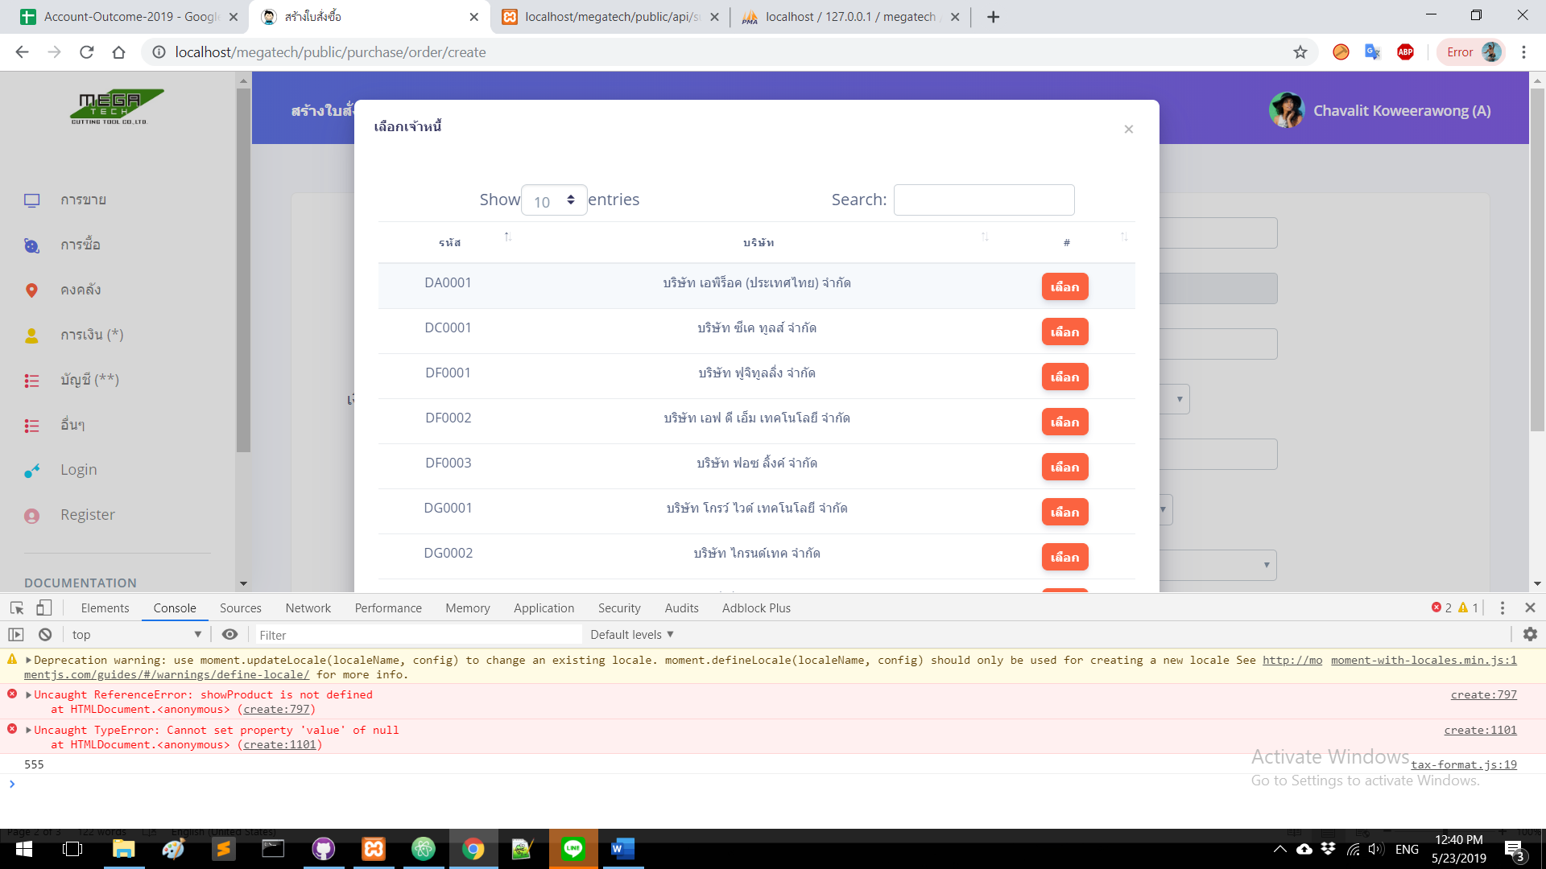

* รหัสแผนกต้องวิ่งตาม User
* ดึงข้อมูลจากเจ้าหนี้ค้าที่เลือก
* เพิ่มปุ่ม Print (ขาด Logic)
* ชนิดภาษีต้อง Config ได้ในภายหลัง
* ใส่ลูกน้ำที่ตัวเลข